Единна деловодна система на ДА

Обобщение на резултатите от тестването

Обхват на теста

Тестване на функционалностите за преглед и редакция на компонент.

Резултати от тестването на отделните функционалности

Вход в системата като потребител

Функционално тестване:
Планирани тестови случаи: 12
Изпълнени тестови случаи: 12
Успешни тестови случаи: 12
Неуспешни тестови случаи: 0

Тестови сценарии
33 | "Преглед на компонент"
Кратко описание | Тестовият сценарий описва прегледа на вече създадени компоненти
.
Предварителни условия | Потребителят е логнат в системата.
Стъпка № | Изпълнено действие | Очакван резултат | Реален Резултат
1 | Тестови случай N 1 - Избор на функцията "Преглед на компонент" | Потребителят е избрал функцията "Преглед на компонент". | Потребителят е избрал функцията "Преглед на компонент".
2 | Тестови случай N 2 - Визуализация на списък със създадените в системата компоненти | На екрана се визуализира списък със създадените компоненти в системата. | На екрана се визуализира списък със създадените компоненти в системата.
Окончателен очакван резултат | Потребителят е избрал функцията за преглед на компоненти и на екрана се е визуализирал списъкът с всички създадени компоненти в системата.
 | Окончателен реален резултат:

Тестови сценарии
34 | "Редакция на компонент" успешно
Кратко описание | Тестовият сценарий описва редактирането на вече създадени компоненти
.
Предварителни условия | Потребителят е логнат в системата.
Стъпка № | Изпълнено действие | Очакван резултат | Реален Резултат
1 | Тестови случай N 1 - Избор на функцията "Преглед на компонент" | Потребителят е избрал функцията "Преглед на компонент". | Потребителят е избрал функцията "Преглед на компонент".
2 | Тестови случай N 2 - Визуализация на списък със създадените в системата компоненти | На екрана се визуализира списък със създадените компоненти в системата. | На екрана се визуализира списък със създадените компоненти в системата.
3 | Тестови случай N 3 - Натискане на бутона за редакция на даден компонент | Потребителят е натиснал бутон за редакция на избран компонент. Компонентът се отваря в режим редакция и на екрана се появява текстово поле с името на компонента. | Потребителят е натиснал бутон за редакция на избран компонент. Компонентът се отваря в режим редакция и на екрана се появява текстово поле с името на компонента.
4 | Тестови случай N 4 - Редактиране на компонент | Потребителят редактира името на компонента. | Потребителят редактира името на компонента.
5 | Тестови случай N 5 - Запазване на редакцията | Потребителят натиска бутона "Запази" и промените се записват в БД. | Потребителят натиска бутона "Запази" и промените се записват в БД.
Окончателен очакван резултат | Потребителят е избрал функцията за преглед на компоненти и на екрана се е визуализирал списъкът с всички създадени компоненти в системата.
 | Окончателен реален резултат:

Тестови сценарии
35 | "Редакция на компонент" неуспешно
Кратко описание | Тестовият сценарий описва редактирането на вече създадени компоненти
.
Предварителни условия | Потребителят е логнат в системата.
Стъпка № | Изпълнено действие | Очакван резултат | Реален Резултат
1 | Тестови случай N 1 - Избор на функцията "Преглед на компонент" | Потребителят е избрал функцията "Преглед на компонент". | Потребителят е избрал функцията "Преглед на компонент".
2 | Тестови случай N 2 - Визуализация на списък със създадените в системата компоненти | На екрана се визуализира списък със създадените компоненти в системата. | На екрана се визуализира списък със създадените компоненти в системата.
3 | Тестови случай N 3 - Натискане на бутона за редакция на даден компонент | Потребителят е натиснал бутон за редакция на избран компонент. Компонентът се отваря в режим редакция и на екрана се появява текстово поле с името на компонента. | Потребителят е натиснал бутон за редакция на избран компонент. Компонентът се отваря в режим редакция и на екрана се появява текстово поле с името на компонента.
4 | Тестови случай N 4 - Редактиране на компонент | Потребителят редактира името на компонента. | Потребителят редактира името на компонента.
5 | Тестови случай N 5 - Избор на друга функция или изход от системата | Потребителят избира друга функция или излиза от система без да натисне бутона "Запази" и промените не са запазени. | Потребителят избира друга функция или излиза от система без да натисне бутона "Запази" и промените не са запазени.
Окончателен очакван резултат | Потребителят е избрал функцията за преглед на компоненти и на екрана се е визуализирал списъкът с всички създадени компоненти в системата.
 | Окончателен реален резултат:

Тестване на ползваемост:
- Когато се влезе в страницата за редактиране на някой компонент (без значение кой) - от
тази страница нито едно от менютата не е активно - Документи, Задачи, Шаблони,
Организация, Помощ, Профили.

User acceptance:
Функцията за преглед на компоненти е много лесна и бърза за използване. Функцията за редактиране на даден компонен също се използва много лесно и е придружена от визуализация на съобщения за потребителя в зависимост от действията, които извършва или указателни съобщения.

Load тестване (LoadUI):

Сценарий: 200 потребителя изпращат заявки в продължение на 60 секунди, като всеки от тях прави заявка през интервал от 10 секунди – средно 20 заявки/сек.
Страница: http://172.16.250.3:8090/ucms-web/pages/components/view-components.jsf
Резултати:

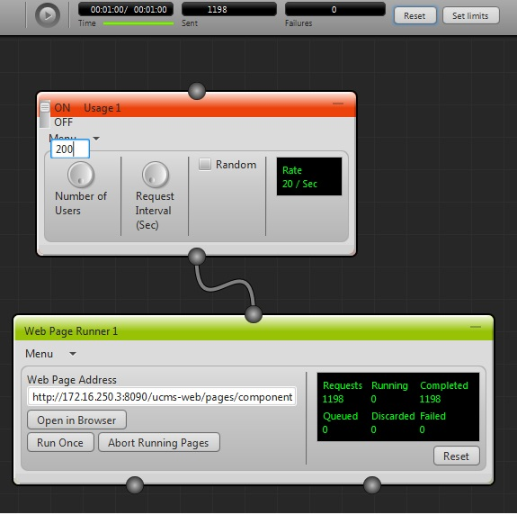
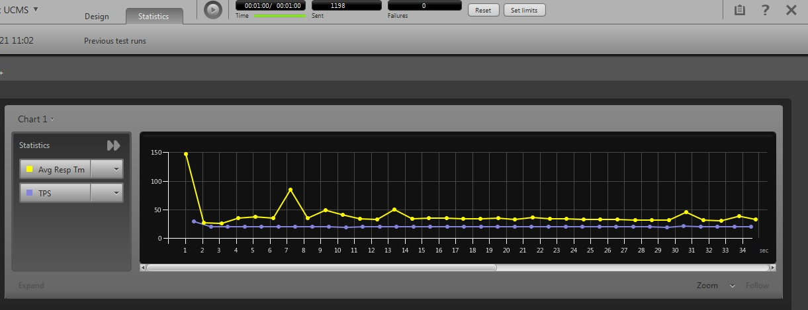

Сценарий: 400 потребителя изпращат заявки в продължение на 60 секунди, като всеки от тях прави заявка през интервал от 30 секунди – средно 13 заявки/сек.
Страница: http://172.16.250.3:8090/ucms-web/pages/components/view-components.jsf
Резултати:
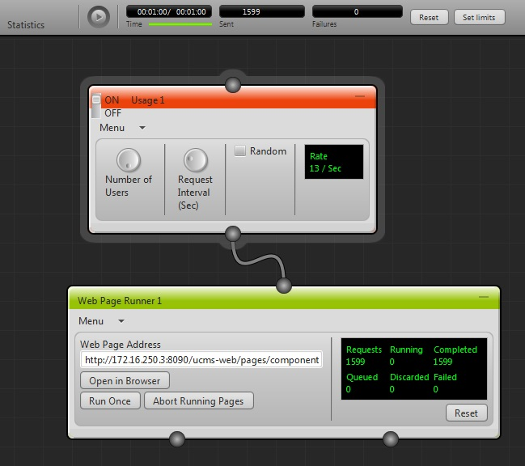

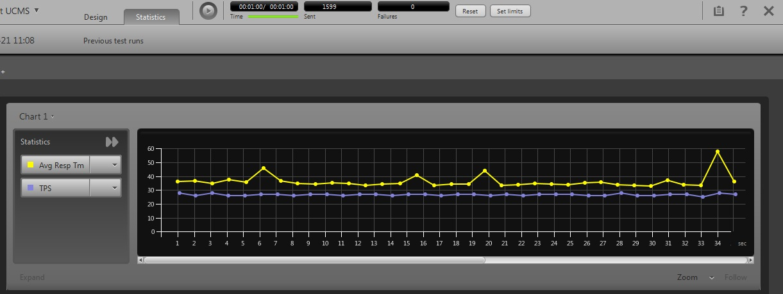

Stress тестване (LoadUI):
Сценарий: 500 потребителя изпращат заявки в продължение на 60 секунди, като всеки от тях прави заявка през интервал от 10 секунди – средно 50 заявки/сек.
Страница: http://172.16.250.3:8090/ucms-web/pages/components/view-components.jsf
Резултати:
